

Configure y verifique una VPN IPsec de sitio a sitio

Topología
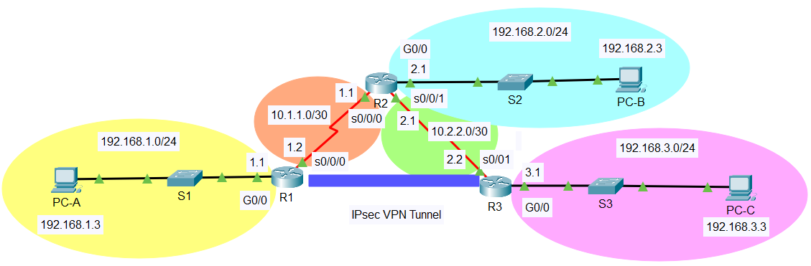

Tabla de direccionamiento
Device | Interface | IP Address | Subnet Mask | Default Gateway | Switch Port
R1 | G0/0 | 192.168.1.1 | 255.255.255.0 | N/A | S1 F0/1
R1 | S0/0/0 (DCE) | 10.1.1.2 | 255.255.255.252 | N/A | N/A
R2 | G0/0 | 192.168.2.1 | 255.255.255.0 | N/A | S2 F0/2
R2 | S0/0/0 | 10.1.1.1 | 255.255.255.252 | N/A | N/A
R2 | S0/0/1 (DCE) | 10.2.2.1 | 255.255.255.252 | N/A | N/A
R3 | G0/0 | 192.168.3.1 | 255.255.255.0 | N/A | S3 F0/5
R3 | S0/0/1 | 10.2.2.2 | 255.255.255.252 | N/A | N/A
PC-A | NIC | 192.168.1.3 | 255.255.255.0 | 192.168.1.1 | S1 F0/2
PC-B | NIC | 192.168.2.3 | 255.255.255.0 | 192.168.2.1 | S2 F0/1
PC-C | NIC | 192.168.3.3 | 255.255.255.0 | 192.168.3.1 | S3 F0/18

Objectivos
- Verificar la conectividad en toda la red.
- Configurar R1 para admitir una VPN IPsec de sitio a sitio con R3.

Background / Scenario
La VPN de sitio a sitio proporciona una conexión IPSec de sitio a sitio entre la red local y la red virtual en la nube (VCN). El conjunto de protocolos IPSec cifra el tráfico IP antes de transferir los paquetes del origen al destino y descifra el tráfico cuando llega.
La topología de la red muestra tres ruteadores. Su tarea es configurar R1 y R3 para admitir una VPN IPsec de sitio a sitio cuando el tráfico fluye entre sus respectivas LAN. El túnel IPsec VPN es de R1 a R3 a través de R2. R2 actúa como un paso y no tiene conocimiento de la VPN. IPsec proporciona una transmisión segura de información confidencial a través de redes desprotegidas, como Internet. IPsec opera en la capa de red y protege y autentica los paquetes IP entre los dispositivos IPsec participantes (pares), como los ruteadores Cisco.

Parámetros de políticas de la fase 1 de ISAKMP
Parámetros | Opciones de parámetros y valores predeterminados | R1 | R3
Método de distribución de claves (keys) | Manual o ISAKMP | ISAKMP | ISAKMP
Algoritmo de encriptación o cifrado | DES, 3DES, o AES | AES 256 | AES 256
Algoritmo Hash | MD5 o SHA-1 | SHA-1 | SHA-1
Método de autenticación | Claves previamente compartidas (Pre-shared keys) o RSA | pre-share | pre-share
Intercambio de claves (keys) | DH Group 1, 2, o 5 | DH 5 | DH 5
Tiempo de vida IKE SA | 86400 segundos o menos | 86400 | 86400
Clave ISAKMP | Proporcionado por el usuario. | vpnpa55 | vpnpa55
Nota: Los parámetros en negrita son los predeterminados. Solo los parámetros sin negrita deben configurarse explícitamente
Una algoritmo hash es un algoritmo matemático que transforma cualquier bloque de datos en una nueva serie de caracteres con una longitud fija.
Parámetros de políticas de la fase 2 de IPsec
Parámetros | R1 | R3
Nombre del conjunto de transformación | VPN-SET | VPN-SET
Cifrado de transformación ESP | esp-aes | esp-aes
Autenticación de transformación ESP | esp-sha-hmac | esp-sha-hmac
Dirección IP de pares (peer IP Address) | 10.2.2.2 | 10.1.1.2
Tráfico a encriptar o cifrar | access-list 110 (source 192.168.1.0 dest 192.168.3.0) | access-list 110 (source 192.168.3.0 dest 192.168.1.0)
Nombre del mapa criptográfico | VPN-MAP | VPN-MAP
Establecimiento SA | ipsec-isakmp | ipsec-isakmp

Los ruteadores han sido pre-configurados con lo siguiente:
- Password de consola: ciscoconpa55
- Password de líneas vty: ciscovtypa55
- Password de modo privilegiado: ciscoenpa55
- Nombre de usuario SSH y password: SSHadmin / ciscosshpa55
- OSPF 101

Parte 1: Configura los parámetros de IPsec en R1

Paso 1: Verifica la conectividad.
Haga ping de la PC-A a la PC-C.

Paso 2: Habilitar el paquete de tecnología de seguridad
      - Verifique si el paquete de tecnología de seguridad este habilitado mediante el comando show version.
R1 # sh ver

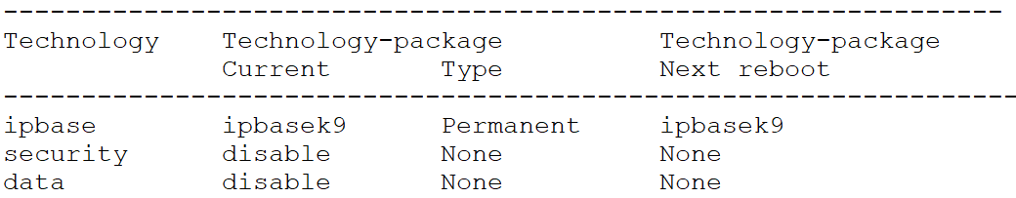
      - Habilite el paquete de tecnología de seguridad mediante el siguiente comando:
R1(config)# license boot module c1900 technology-package securityk9
      - Acepte el contrato de licencia de usuario final : yes
      - Guarde la configuración en ejecución y vuelva a cargar el ruteador para habilitar la licencia de seguridad.
      - Verifique que el paquete de tecnología de seguridad se haya habilitado mediante el comando show version.

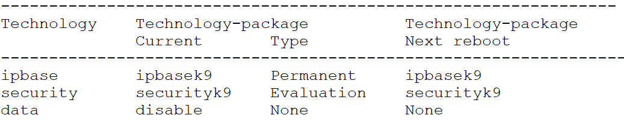

Paso 3: Identifique el tráfico interesante en R1.
Configure ACL 110 para identificar el tráfico de la LAN en R1 a la LAN en R3 como interesante. Este tráfico interesante activará la implementación de la VPN IPsec cuando haya tráfico entre las LAN de R1 a R3. El resto del tráfico procedente de las LAN no se cifrará. Debido a la denegación implícita deny all, no es necesario configurar una declaración deny ip any any.
R1(config)# access-list 110 permit ip 192.168.1.0 0.0.0.255 192.168.3.0 0.0.0.255

Paso 4: Configure la política ISAKMP de la fase 1 en R1.
Configure las propiedades de la política criptográfica ISAKMP 10 en el R1. Consulte la tabla Fase 1 de ISAKMP para conocer los parámetros específicos a configurar. No es necesario configurar los valores predeterminados. Por lo tanto, solo se deben configurar el método de cifrado, el método de intercambio de claves y el método DH.
R1(config)# crypto isakmp policy 10
R1(config-isakmp)# encryption aes 256
R1(config-isakmp)# authentication pre-share
R1(config-isakmp)# group 5
R1(config-isakmp)# exit
.

Paso 5: Configure la clave criptográfica compartida y la dirección del par remoto
Configure la clave criptográfica compartida vpnpa55 y la dirección del par remoto.
R1(config)# crypto isakmp key vpnpa55 address 10.2.2.2

Paso 6: Configure la política IPsec de la fase 2 de IKE en R1
      - Cree el conjunto de transformación VPN-SET para usar esp-aes y esp-sha-hmac.
R1(config)# crypto ipsec transform-set VPN-SET esp-aes esp-sha-hmac
      - Cree el mapa criptográfico VPN-MAP que une todos los parámetros de la Fase 2. Utilice el número de secuencia 10 e identifíquelo como un mapa ipsec-isakmp.
R1(config)# crypto map VPN-MAP 10 ipsec-isakmp
R1(config-crypto-map)# description VPN connection to R3
R1(config-crypto-map)# set peer 10.2.2.2
R1(config-crypto-map)# set transform-set VPN-SET
R1(config-crypto-map)# match address 110
R1(config-crypto-map)# exit

Paso 7: Configure el mapa criptográfico en la interfaz de salida.
Enlace el mapa criptográfico VPN-MAP a la interfaz Serial 0/0/0 de salida.
R1(config)# interface s0/0/0
R1(config-if)# crypto map VPN-MAP

Parte 2: Configurar los parámetros de IPsec en R3

Paso 1: Habilitar el paquete de tecnología de seguridad
      - En R3, emita el comando show version para verificar que la información de la licencia del paquete de tecnología de seguridad se haya habilitado.
      - Si el paquete de tecnología de seguridad no se ha habilitado, habilite el paquete y vuelva a cargar R3

Paso 2: Configure el ruteador R3 para admitir una VPN de sitio a sitio con R1.
Configurar parámetros recíprocos en R3. Configure la ACL 110 para identificar el tráfico de la LAN en R3 a la LAN en R1 como interesante.
R3(config)# access-list 110 permit ip 192.168.3.0 0.0.0.255 192.168.1.0 0.0.0.255

Paso 3: Configurar las propiedades ISAKMP de la fase 1 de IKE en R3.
Configure las propiedades de la política criptográfica ISAKMP 10 en R3 junto con la clave criptográfica compartida vpnpa55
R3(config)# crypto isakmp policy 10
R3(config-isakmp)# encryption aes 256
R3(config-isakmp)# authentication pre-share
R3(config-isakmp)# group 5
R3(config-isakmp)# exit
R3(config)# crypto isakmp key vpnpa55 address 10.1.1.2

Paso 4: Configure la política IPsec de fase 2 de IKE en el R3
      - Cree el conjunto de transformación VPN-SET para usar esp-aes y esp-sha-hma
R3(config)# crypto ipsec transform-set VPN-SET esp-aes esp-sha-hmac
      - Cree el mapa criptográfico VPN-MAP para unir todos los parámetros de la Fase 2. Utilice el número de secuencia 10 e identifíquelo como un mapa ipsec-isakmp.
R3(config)# crypto map VPN-MAP 10 ipsec-isakmp
R3(config-crypto-map)# description VPN connection to R1
R3(config-crypto-map)# set peer 10.1.1.2
R3(config-crypto-map)# set transform-set VPN-SET
R3(config-crypto-map)# match address 110
R3(config-crypto-map)# exit

Pago 5: Configure el mapa criptográfico en la interfaz de salida
Enlace el mapa criptográfico VPN-MAP a la interfaz Serial 0/0/1 de salida.
R3(config)# interface s0/0/1
R3(config-if)# crypto map VPN-MAP

Parte 3: Verifique la VPN IPsec

Paso 1: Verifique el túnel antes del tráfico interesante
Emita el comando show crypto ipsec sa en R1. Tenga en cuenta que la cantidad de paquetes encapsulados, encriptados, desencapsulados y desencriptados se establece en 0.

Paso 2: Crea tráfico interesante
Haga ping de la PC-C a la PC-A.

Paso 3: Verifique el túnel después del tráfico interesante.
En el R1, vuelva a ejecutar el comando show crypto ipsec sa. Observe que la cantidad de paquetes es mayor que 0, lo que indica que el túnel VPN IPsec está funcionando.

Paso 4: Crea tráfico no interesante
Haga ping a la PC-B desde la PC-A. Nota: Emitir un ping desde el ruteador R1 a la PC-C o R3 a la PC-A no es tráfico interesante

Paso 5: Verifique el túnel
En R1, vuelva a ejecutar el comando show crypto ipsec sa. Observe que la cantidad de paquetes no ha cambiado, lo que verifica que el tráfico no interesante no está encriptado

